01.07.2020 10:17

**Выпускники-дизайнеры защитились онлайн**

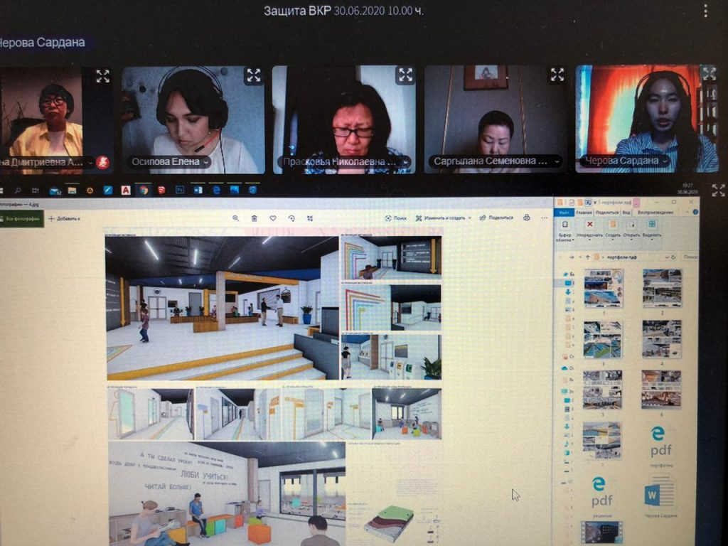

**30 июня в системе Арктического государственного института культуры и искусств «Виртуальный институт» состоялась онлайн-защита выпускных квалификационных проектов кафедры дизайна и декоративно-прикладного искусства института.**

Безусловно, влияние пандемии внесло коррективы в процесс работы над проектами, особенно на завершающем этапе. Дистанционный формат имеет свои плюсы и минусы. Тем не менее, следует подчеркнуть высокое качество и содержание представленных проектов.

На защите под председательством руководителя Управления архитектуры и градостроительства при главе РС (Я), главного архитектора РС (Я) Ирины АЛЕКСЕЕВОЙ было представлено 6 проектов в области дизайна архитектурной среды, ювелирного и графического дизайна.

Элиза ГОРНОВА и Виктория КОЧКИНА представили «Дизайн-проект проект пристроя к СОШ № 31 в г. Якутске РС (Я)». Кюннэй ДУНАЕВА и Сааскылана МИХАЙЛОВА — «Дизайн-проект спортивного комплекса в п. Нижний Бестях РС (Я)». Елена ОСИПОВА и Сардана ЧЕРОВА — «Дизайн-проект общеобразовательной школы на 360 мест в 203 мкр. г. Якутска». ГОГОЛЕВА Диана и Ольга НОВГОРОДОВА — «Дизайн-проект молодежного центра «Перспектива» в г. Якутске». Марианна СЕМЕНОВА подготовила проект «Обманщица лиса и птица Тэкей, снесшая четыре яйца». ФЕДОРОВА Александра – проект «Разработка женского наборного пояса с подвесками «Кундэ»».

«Сегодняшняя презентация проектов – результат плодотворной коллаборации Арктического института, Центра компетенций по вопросам городской среды «LETO» и Управления архитектуры и градостроительства при главе РС (Я). В течение года имело место немало событий, положивших плодотворное креативное начало весьма результативному сотрудничеству, которое несомненно будет продолжено. В этом учебном году студенты вели проектную работу в стенах Центра компетенций, специалисты которого оказали проектам неоценимую консультационную и профессиональную поддержку», — подчеркнула заведующая кафедрой дизайна и декоративно-прикладного искусства АГИКИ Анна ПЕТРОВА.

Председатель государственной комиссии Ирина Алексеева отметила высокий уровень работ и сложность задач, решаемых выпускниками:

— Качество работ выпускников представляется более значительным даже по сравнению с проектами, выполняемыми в настоящее время профессионалами республики, что говорит о высоком образовательном уровне кафедры и ее преподавательского состава.

Члены экзаменационной комиссии отметили инновационный проект в области ювелирного дизайна, представляющего новый этап в развитии отрасли. Председатель и комиссия обсудили проекты и дальнейшую совместную работу с участием ректора АГИКИ Саргыланой ИГНАТЬЕВОЙ, обратившей внимание на замечательные итоги работы института с партнерами.

Кафедра дизайна и декоративно-прикладного искусства Арктического института – одна из известных на Дальнем Востоке и Северо-Востоке Сибири. Это кузница кадров для креативных индустрий, уделяющая большое внимание научно-техническому и творческому уровню квалификационных работ. Так, в течение десятилетия все дипломные проекты были ориентированы на решение реальных региональных задач, изучение и проектирование насущных прикладных тем.

На кафедре развиваются следующие направления дизайна и искусства: цифровой дизайн, дизайн среды, fashion-дизайн, графический дизайн, дизайн интерьера, ювелирный дизайн и художественная работа по металлу.

Фото: **Пресс-служба Управления архитектуры и градостроительства при главе РС (Я)**

Источник: **Пресс-служба Управления архитектуры и градостроительства при главе РС (Я)**